Rapport met de volgende onderdelen: -

Functioneel ontwerp

- Technisch ontwerp

- Bijlagen

o verwijzing naar repository

o schermontwerpen (van functioneel ontwerp)

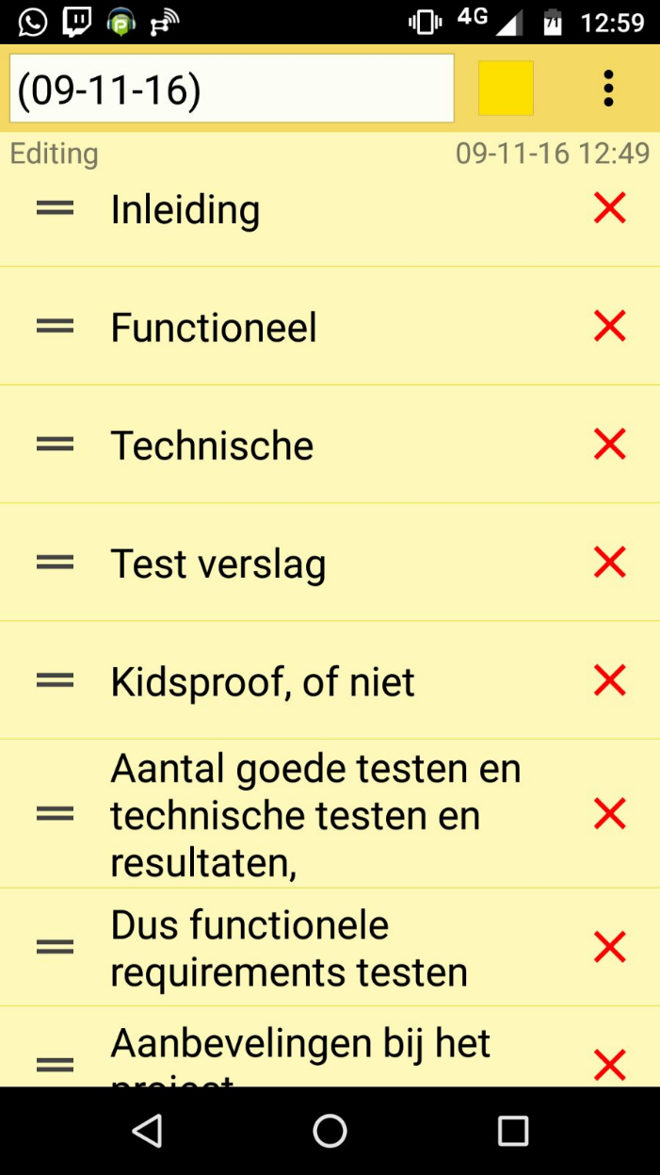

En handleiding als bijlage

# Inleiding: (placeholder totdat we feedbackop written hebbeen)

Dit adviesrapport is opgesteld in opdracht van ZENG LTD en bevat een aantal adviezen over het realiseren van een aantal domotica-oplossingen voor zonneschermen en rolluiken. De opdrachtgever Zeng LTD is een fabrikant van domotica-apparatuur gebaseerd in Hong Kong, China.

Aanleiding voor de opdracht is de verslechterende concurrentiepositie van Zeng LTD in China, waardoor Zeng LTD zich meer gaat focussen op de Europese markt. Momenteel ziet Zeng LTD een significante afname van de omzet in China, vanwege de zware concurrentie en beperkte wetgeving in China. Gezien het feit dat een groot gedeelte van de productie van Zeng LTD wordt afgenomen in Europa, heeft Zeng LTD een research and development afdeling in Europa geopend. Het doel van de afdeling is het marktaandeel vergroten in een omgeving waar intellectuele eigendommen beter zijn beschermd dan in China. Om dit te realiseren heeft de opdrachtgever een aantal vernieuwende concepten bedacht. Er wordt gezocht naar een domotica-oplossing voor zonneschermen en rolluiken.

Een probleem met de huidige situatie is dat de opdrachtgever momenteel niet afdoende technologische kennis bezit om het concept zelf te realiseren. Bovendien heeft de opdrachtgever te weinig kennis over de daadwerkelijke wetgeving met betrekking tot intellectueel eigendom. Daarom heeft de opdrachtgever Johto IT ingehuurd om een advies te geven over het realiseren van het concept, het ontwikkelen van een prototype van het concept en het adviseren met betrekking tot het aanvragen van patenten bij het EPO.

Het einddoel van deze opdracht is het opleveren van een rapport waaruit voor de opdrachtgever duidelijk wordt wat de meest geschikte aanpak is om het concept correct te realiseren en het opleveren van een prototype van het concept.

De eerste doelstelling die moet worden behaald is de daadwerkelijke ontwikkeling van de standaard functionaliteit, het ontwikkelen van een bedieningseenheid die autonoom in staat is om via een elektrische motor een rolluik te verstellen. Daarnaast moet deze standaard functionaliteit in staat zijn waar te nemen hoe ver een rolluik is uitgeschoven, of opgerold door middel van een sensor die deze informatie waarneemt. De ontwikkeling moet worden gerealiseerd via het Arduino Uno platform,een computerplatform dat open-source is en daarom door iedereen kan worden gebruikt. Daarnaast is het de wens van de opdrachtgever dat de programmeertaal C wordt gebruikt, een taal waarin de code een relatief accurate representatie geeft van de daadwerkelijke uitvoering van de hardware. Deze doelstelling moet binnen zes weken na aanvang van de opdracht gerealiseerd worden.

De tweede doelstelling is het daadwerkelijk ontwikkelen van een centrale die via een besturingssysteem de bedieningseenheden aan kan sturen. De taak is succesvol afgesloten indien de software geschreven wordt in de programmeertaal Python en met alle besturingssystemen, windows, mac en linux compatibel is. Daarnaast moet de software kunnen communiceren met de bedieningseenheden van de rolluiken. Deze doelstelling moet binnen 6 maanden gerealiseerd worden om succesvol te worden afgesloten.

De laatste doelstelling is het realiseren van de extra functionaliteiten. Deze doelstelling moet voor de deadline van de opdracht gerealiseerd worden.

*VOORUITBLIK OP HET RAPPORT KOMT HEIER ZOMETEEN TE STAAN*

# Hoofdstuk 1: Functioneel ontwerp.

Technisch ontwerp

Project Embedded Systems

Johto-IT  
  


**VERTROUWELIJK**

**Versie 2.0**

Auteur: Dennis Vrieling, Remand Knol, Mark Dissel, Mark Horn, Jesse Tijsma

Laatst gewijzigd op: 26-10-2016

**Document**

|  |  |  |
| --- | --- | --- |
| **Versie** | **Datum** | **Beschrijving** |
| 1.0 | 26-10-2016 | Eerste versie functioneel ontwerp |
| 2.0 | 04-11-2016 | Tweede versie functioneel ontwerp |

**Colofon**

Project: Project Embedded Systems

Opdrachtgever

Zeng Ltd.

Arduinostraat 153

2012GG Amsterdam

🕿 (020) 76 54 53

🖳 [www.zengltd.nl](http://www.zengltd.nl)

Contactpersoon:

Henk-Jan Hekman

🕾 (020) 73 73 53

🖁 (06) 91 82 17 81

🖂 H.J.Hekman@pl.hanze.nl

Opdrachtnemer:

Johto-IT

Zernikeplein 11

9747AS Groningen

🕿 (06) 36 46 20 27

🖳 www.johto-it.nl

🖂 info@johto-it.nl

Auteur(s) van dit Technisch Ontwerp zijn:

Jesse Tijsma  
Mark Horn  
Dennis Vrieling  
Remand Knol  
Mark Dissel - 347778

# 1.1: Inhoudsopgave functioneel ontwerp

verbeteren

# 1.2: Inleiding Functioneel ontwerp

Dit functioneel ontwerp is ontworpen in opdracht van de opdrachtgever Zeng LTD. Auteurs van dit document zijn de founding members van Johto IT.

Het probleem van de opdrachtgever is dat hij een concept heeft bedacht, maar niet in staat is om het concept te realiseren. Het gaat hier om domotica ontwerp voor een bedieningseenheid en een centrale voor een geautomatiseerd rolluik, of zonnescherm.

In hoofdstuk 1 wordt een korte beschrijving van het concept gegeven. Daarna worden in hoofdstuk 2 een aantal beschrijvingen opgesteld, waarin alle functionaliteiten die het prototype moet hebben aan bod komen. Afsluitend is er een concluderend hoofdstuk.

# 1.3: Beschrijving van het concept

Zeng LTD heeft Johto IT ingehuurd een concept te realiseren. Het gaat hier om een domotica oplossing voor een automatisch rolluik. Het concept bestaat op de hoogste ontwerplaag uit twee onderdelen: Een geautomatiseerd rolluik met een sensor en een centrale waarmee het rolluik kan communiceren.

# 1.4: Use Case beschrijvingen.

***Prioriteit Level***

Prioriteit bij functies implementeren is één van de belangrijkste onderdelen. Functies krijgen een waarde van prioriteit, zo valt er te zien welke functies eerst geïmplementeerd moeten worden en welke van wat minder noodzaak zijn.

**P1** = Prioriteit 1, hoogste prioriteit. Deze functies moeten als één van de eerste functies geïmplementeerd worden.

**P2** = Prioriteit 2, gemiddelde prioriteit. Deze functies moeten in de software aanwezig zijn, maar zijn van minder belang.

**P3** = Prioriteit 3, laagste prioriteit. Deze functies zijn optioneel, deze hoeven niet per se aanwezig te zijn in de software.

***Centrale software functies***

1. **Grafieken met waarden - P1**

In de centrale moeten er twee grafieken getoond worden met de lichtintensiteit en de temperatuur. Deze grafieken bevatten de waardes die worden gemeten door middel van de functies: *Automatisch temperatuur meten* & *Automatisch lichtintensiteit meten.* De waarden worden getoond in temperatuur: graden Celcius, en lichtintensiteit in Lumen.

Aan de grafieken moet door de gebruiker kunnen worden afgelezen wat de temperatuur is op dat moment en wat de lichtintensiteit is.

**2. Keuzemenu rolluiken - P1**

In de centrale moet een keuze menu komen om de rolluiken handmatig in en uit te laten rollen. Deze functie is nodig mocht de gebruiker dit handmatig willen instellen. Het keuzemenu moet een knop bevatten om de rolluiken omhoog te laten gaan. En een knop bevatten die de rolluiken omlaag laat gaan.

**3. Maximale waarde lichtintensiteit instellen - P1**

**I**n de centrale moet een functie komen waar de gebruiker de maximale waarde van de lichtintensiteit kan instellen. Wat hiermee bedoeld wordt is het volgende: de rolluiken moeten op een gegeven moment inklappen of uitklappen als de lichtintensiteit een grens overschrijdt. Deze grens moet dus kunnen worden ingesteld door de gebruiker.

Er moet dus een knop zijn met een tekstveld waar de gebruiker de waarde kan invoeren en deze ingevulde waarde moet gebruikt worden in de code voor het automatisch opklappen van de rolluiken.

**4. Temperatuur automatisch meten - P1**

In de software moet een functie aanwezig zijn die de temperatuur elke 40 seconden automatisch meet door middel van de temperatuursensor. Deze temperatuur moet gemeten worden in graden Celcius.

**5. Lichtintensiteit automatisch meten - P1**

In de software moet een functie aanwezig zijn die de lichtintensiteit elke 40 seconden automatisch meet door middel van de lichtintensiteit sensor. Deze lichtintensiteit moet gemeten worden in Lumen.

**6. Temperatuur automatisch laten meten en weergeven - P1**

In de software moet een functie aanwezig zijn die de gemiddeld gemeten temperatuur elke 60 seconden naar de centrale stuurt om hem daar weer te geven. De temperatuur moet worden weergegeven in graden Celcius en moet naast de gemiddelde lichtintensiteit worden weergegeven.

De gebruiker moet duidelijk kunnen aflezen wat de temperatuur is op dit moment in graden Celcius.

**7. Status van de rolluiken weergeven - P2**

De status van de rolluiken moeten worden opgevraagd uit het systeem en moeten worden weergegeven in de centrale. De status moet worden weergegeven zoals het volgende voorbeeld: ‘Rolluik 1 is momenteel *ingeklapt* / *x meter uitgeklapt*’ en idem dito voor rolluik 2.

**8. Lichtintensiteit automatisch laten meten - P1**

In de software moet een functie aanwezig zijn die de gemiddeld gemeten lichtintensiteit elke 60 seconden naar de centrale stuurt om hem daar weer te geven. De lichtintensiteit moet worden weergegeven in Lumen en moet naast de gemiddelde temperatuur worden weergegeven.

De gebruiker moet duidelijk kunnen aflezen wat de lichtintensiteit is op dit moment in Lumen.

**9. Check voor aangesloten besturingseenheden - P1**

Er moet een functie aanwezig zijn in de software die elke 10 seconden kijkt of een besturingseenheid is aangesloten of niet. Als dit wel het geval is dan gebeurt er niks. Als dit niet het geval is dan moet de besturingseenheid worden verdwenen uit de centrale.

Voorbeeld: De Temperatuursensor wordt losgekoppelt. Dan moet dit na 10 seconden gecheckt zijn door de software en dan moet de gemeten temperatuur en gemiddelde temperatuur onzichtbaar zijn in de centrale.

**10. Maximale uitrol waarde instellen - P2**

Er moet een functie zijn in de centrale waar de gebruiker de maximale waarde van hoe ver een rolluik kan uitrollen, kan instellen. Deze waarde moet worden gegeven als meters, aangezien de rolluiken ook gemeten worden in meters.

De gebruiker kan hiermee instellen tot hoever het rolluik maximaal kan uitrollen.

**11. Automatisch In- en uitrollen van de rolluiken - P1**

Er moet in de software een functie worden gemaakt zodanig dat de rolluiken automatisch in- of uitrollen bij een gegeven waarde van lichtintensiteit, ingevoerd door de gebruiker.

**12. Als het scherm uitgerold is dan brandt er een rood LEDje - P1**

In de centrale wordt een functie geprogrammeerd waardoor er een rood lampje gaat branden als het simuleren van het uitrollen van een luik is uitgevoerd. Dit lampje moet gaan branden bij elke eventuele uitgerolde stand.

**13. Als het scherm opgerold is dan brandt er een groen LEDje -P1**

In de centrale wordt een functie toegevoegd die ervoor zorgt dat er een groen LED lampje gaat branden als het scherm is opgerold.

**14. Als het scherm in- of uitgerold wordt dan knippert een geel LEDje zichtbaar. Om aan te geven of het scherm/luik opgerold of uitgerold, zal ook respectievelijk het groene LEDje gaan branden of het rode LEDje gaan branden - P2**

In de centrale wordt een functie toegevoegd die ervoor zorgt dat er een geel lampje gaat branden indien er een scherm opgerold of uitgerold wordt. Dit lampje zal gedurende het proces branden. Daarnaast zal er respectievelijk het groene dan wel het rode lampje gaan knipperen met een interval van een halve seconde tijdens het proces om aan te geven of het luik opgerold of uitgerold wordt.

**15. Indien een besturingseenheid niet is aangesloten, moet die besturingseenheid en de relevante informatie daarvan niet worden weergegeven in de centrale. -P3**

In de centrale wordt in ieder geval een grafiek met informatie en andere relevante informatie over de besturingseenheden en de rolluiken weergegeven. Indien er een besturingseenheid niet is aangesloten, zullen de relevante informatie en functies niet worden weergegeven.

**16. Indien er een besturingseenheid wordt aangesloten als de centrale geopend is dan moet deze worden weergegeven in de centrale. -P3**

In verlengstuk van het vorige punt moet er een functie in de centrale worden toegevoegd die ervoor zorgt dat indien de centrale geopend is en actief en er een besturingseenheid wordt toegevoegd alle relevante informatie hierover wordt weer- gegeven in de centrale.

*Circuits en Arduino functionaliteiten.*

**1. Arduino code programmeren voor de temperatuursensor. -P1**

Om de centrale de mogelijkheid te geven gemeten temperatuur weer te geven, moet het circuit uitgerust worden met een temperatuursensor. Voor deze temperatuursensor moet code geschreven worden die ervoor zorgt dat de temperatuursensor in staat is te functioneren.

**2. Arduino code programmeren voor de lichtsensor -P1**

Om de centrale de mogelijkheid te geven de lichtintensiteit te meten via een lichtsensor moet er een lichtsensor op het prototype worden geïnstalleerd. Hiervoor moet een Arduino code worden geschreven die ervoor zorgt dat de lichtsensor kan functioneren.

**3. Arduino code programmeren voor Ultrasonische sensor. -P1**

Om het prototype van een werkende sensor te voorzienen die het mogelijk maakt de afstand van een placeholder voor een rolluik te meten, moet een ultrasonische sensor worden gebruikt. Om hiervan gebruik te maken moet er code voor worden geschreven die de sensor laat functioneren.

**4. Temperatuursensor om de 40 seconden uitmeten en elke 60 seconden doorsturen naar de centrale.**

Gezien het feit dat de besturingseenheden autonoom moeten kunnen functioneren, moet de waarden van de temperatuursensor om de 40 seconden worden uitgemeten en ergens worden opgeslagen in een variabele waar de besturingseenheid autonoom gebruik van kan maken. Tevens moeten de gemiddelde waardes elke 60 seconden worden doorgestuurd naar de centralen, indien de besturingseenheid daarop is aangesloten.

**5. Lichtsensor om de 30 seconden uitmeten en elke 60 seconden doorsturen naar de centrale.**

Om de 30 seconden moet de lichtintensiteit worden uitgemeten en ergens worden opgeslagen. De besturingseenheid moet deze opgeslagen waarde autonoom kunnen gebruiken. Tevens moet de gemiddelde waarde elke 60 seconden worden doorgestuurd naar de centrale, indien de eenheid daarop is aangesloten/

**6. Het circuit moet in staat zijn elke relevante informatie m.b.t aangesloten componenten door te sturen naar de centrale.**

Indien de eenheid is aangesloten op de centrale, moet de eenheid in staat zijn alle relevante informatie door te sturen naar de centrale.

**7. De centrale moet autonoom kunnen functioneren.**

1. Dit houdt in dat de centrale gebaseerd op de gemeten waardes van de sensoren binnen vooropgestelde parameters in staat moet zijn automatisch de rolluiken in- en uit te rollen.
2. Tevens houdt dit in dat de aangesloten lampjes tijdens het simuleer proces moeten gaan branden in conform met punt 13, 14 en 15 van de centrale software functies

**8. Via knopjes moeten de rolluiken ingerold en uitgerold kunnen worden.**

Via twee geïnstalleerde knopjes moet de gebruiker in staat zijn om met alleen de   besturingseenheid de rolluiken in- en uit te rollen. Tijdens dit handmatige proces moeten de aangesloten lampjes in conform met punt 13,14 en 15 functioneren.

# 1.5: Mock-ups

* **Hoofdscherm**

Op het hoofdscherm, tevens beginscherm is veel te zien. In het design zit de data die wordt weergegeven; gemiddelde waardes, status van schermen. Ook bevat het hoofdscherm knoppen om wijzigingen aan te brengen aan de grenzen van de schermen. Er bevindt zich een keuzemenu waar de gebruiker handmatig een scherm kan laten in- of uitklappen. Tevens is onderaan het programma een progress bar, om de status van het updaten van de data bij te houden. Daarnaast is het mogelijk in te stellen wat de standaardwaardes voor het automatisch in- en uitrollen zijn.

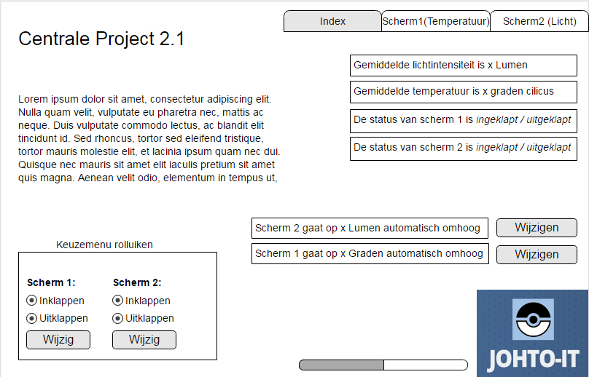

* **Mock-up zonder tabblad van scherm 1**

Op de onderstaande mock-up is er geen tabblad scherm 1 te bevinden aangezien deze niet aangesloten is. Zo komt dat er dus uit te zien.

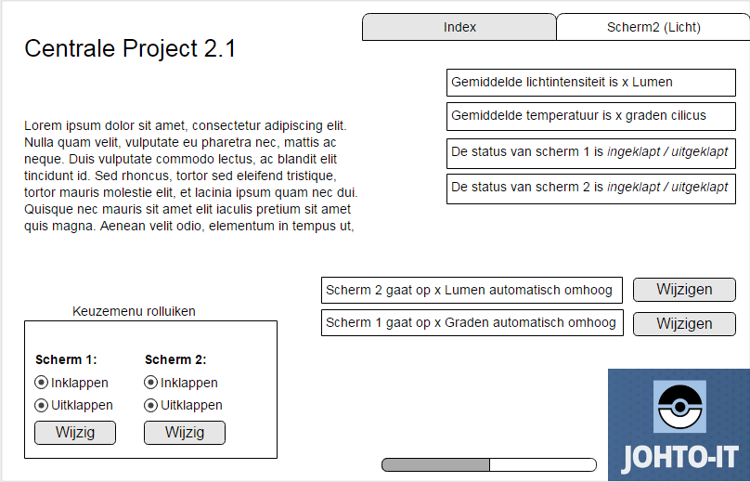

* **Scherm 1**

Scherm 1 bevat de grafiek met de gemiddelde temperatuur. Ook bevat scherm 2 de functie die de gemiddelde temperatuur weergeeft in graden Celsius onder de grafiek. Daarbij zijn er ook twee functies over het inklappen/uitklappen van scherm 1 handmatig wat ingesteld kan worden. En ook de grens van de temperatuur kan gewijzigd worden, zodat bij de ingevoerde grens de rolluik omhoog/omlaag gaat.

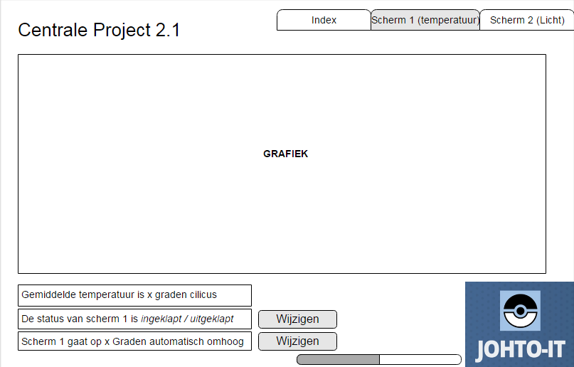

* **Scherm 2**

Scherm 2 bevat de grafiek met de gemiddelde lichtintensiteit. Ook bevat scherm 2 de functie die de gemiddelde lichtintensiteit weergeeft in Lumen onder de grafiek. Daarbij zijn er ook twee functies over het inklappen/uitklappen van scherm 2 handmatig wat ingesteld kan worden. En ook de grens van het aantal Lumen kan gewijzigd worden, zodat bij de ingevoerde grens de rolluik omhoog/omlaag gaat.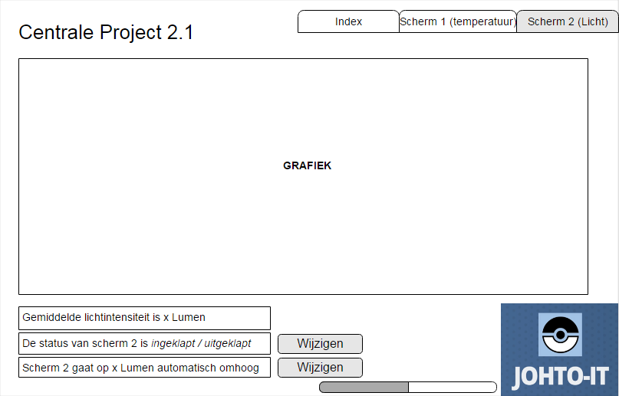

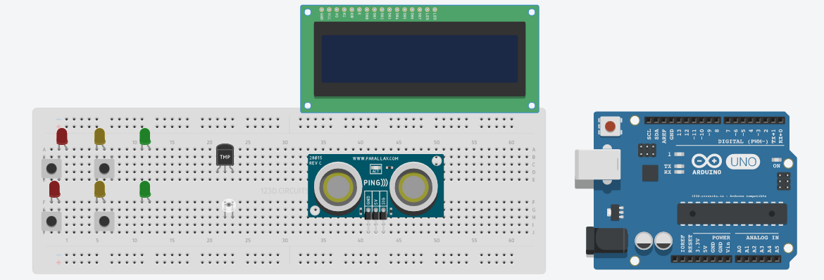

* **Arduino bordje + breadboard concept**

In de mock-up van het Arduino bordje staat een ruwe schets weergegeven van de basis lay- out van het prototype. De bovenste drie led-lampjes worden gebruikt om de status van scherm 1 weer te geven. De onderste drie led-lampjes worden gebruikt om de status van scherm 2 weer te geven. Daarnaast is op de bovenste baan een temperatuursensor aangesloten die meet hoeveel graden het is. Op de onderste rij is een lichtsensor aangesloten die meet wat de lichtintensiteit is. Tenslotte is er een ultrasonische sensor aangesloten die het in- en uitrollen van de luiken fysiek kan demonstreren door de afstand tussen een object en de sensor te meten en dat te koppelen aan de simulatie van het in-en uitrollen

# Hoofdstuk 2: Technisch ontwerp

Project Embedded Systems

Projectnummer : 4.0

Datum : 01-11-2016

Versie : 3.0

Johto-IT  
  


**Colofon**

Project: Project Embedded Systems

Opdrachtgever

Zeng Ltd.

Arduinostraat 153

2012GG Amsterdam

🕿 (020) 76 54 53

🖳 [www.zengltd.nl](http://www.zengltd.nl)

Contactpersoon:

Henk-Jan Hekman

🕾 (020) 73 73 53

🖁 (06) 91 82 17 81

🖂 H.J.Hekman@pl.hanze.nl

Opdrachtnemer:

Johto-IT

Zernikeplein 11

9747AS Groningen

🕿 (06) 36 46 20 27

🖳 www.johto-it.nl

🖂 info@johto-it.nl

Auteur(s) van dit Technisch Ontwerp zijn:

Jesse Tijsma  
Mark Horn  
Dennis Vrieling  
Remand Knol  
Mark Dissel - 347778

# 2.1: Inhoudsopgave

# 2.1: Inleiding

2.1.2: Aanleiding  
Zeng Ltd. wilt binnen een jaar vijf zonnescherm-/rolluikbedieningseenheden op de markt brengen. Deze besturingseenheden verschillen van elkaar, omdat elk besturingseenheid een unieke sensor aan boord heeft. Er zijn in totaal vijf sensoren geselecteerd die op deze besturingseenheden toegevoegd moeten worden. Zeng Ltd. heeft Johto-IT ingehuurd om twee van deze sensoren te ontwikkelen. Het gaat hier om de temperatuur- en lichtsensor.

# 2.1.3: Doel en doelgroep

Het doel van dit verslag is het opstellen van en technisch ontwerp en deze zal gebruikt worden tijdens de realisatie van de twee sensoren. Na het afmaken van dit technisch ontwerp zullen de desbetreffende ontwikkelaars van Johto-IT dit verslag in handen krijgen en gebruiken om de realisatie te voltooien. Daarnaast zal dit technisch ontwerp samengevoegd worden met het functioneel ontwerp tot een uiteindelijk rapport voor Zeng Ltd.

# 2.1.4: Probleemstelling

Realiseer een temperatuur- en lichtsensor en een centrale die door middel van geschreven software met elkaar kunnen communiceren.

# 2.1.5: Aandachtspunten

Bij elk nieuw ontwerp van ICT architectuur is het erg belangrijk dat juiste keuzes gemaakt worden conform de gekozen technologieën. Een groot aantal factoren zijn hierin doorslaggevend, zoals: betrouwbaarheid, kennisniveau en functionaliteit. Zeng Ltd. heeft aan Johto-IT doorgegeven de volgende punten erg belangrijk te vinden:

* Flexibiliteit: Software moet makkelijk uit te breiden zijn. Hiervoor geld dat de software goed gedocumenteerd en leesbaar moet zijn.
* Beheersbaarheid: De gebruikers moeten makkelijk de centrale kunnen bedienen, aangezien er minimale tijd en/of kosten hieraan besteed worden.
* Robuustheid: De centrale en eenheden zijn gerealiseerd om een minimale tijd van enkele jaren mee te gaan.

# 2.2: Algemeen ontwerp circuit

Dit hoofdstuk bevat een beschrijven van de benodigde componenten die gebruikt worden voor de opbouw van het circuit. Verder is er een overzicht van gekozen basisonderdelen opgesteld.

Onderstaand figuur is een overzicht van de door Johto-ICT te ontwikkelen circuit waarop de twee sensoren worden aangesloten.

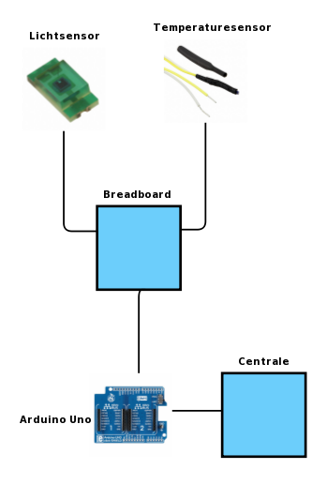

# 2.2.1 Keuzes omtrent circuit

De keuze voor dit circuit is gebaseerd op twee aannames:

* **Flexibiliteit:**  
  Toekomstige uitbreidingen kunnen via het breadboard verbonden worden. Dit kan direct door verwezen worden naar de Arduino UNO.
* **Compatibiliteit:**   
    
  Arduino UNO is een veel gebruikte en tevens relatief makkelijke kit. Zelfs de beginnende circuitontwerper kan hier al goed mee uit de voeten.

# 2.2.2 Kitlist hardware

|  |  |  |
| --- | --- | --- |
| **Component** | **Functie** | **Overige informatie** |
| Lichtsensor | Dit meet het hoeveelheid licht en geeft dit door aan de centrale. | LDR04 |
| Temperatuursensor | Dit meet de temperatuur en geeft dit door aan de centrale. | TMP36GT9Z |
| Breadboard | Verbinding tussen de centrale en sensoren. | - |
| Arduino UNO | Deze werkt als processor en kan d.m.v. eerder geprogrammeerde code werken met de input van de temperatuur- en lichtsensor. | Microcontroller: Atmega328P |
| Centrale | Via de centrale kan de gebruiker input geven dat gebruikt zal worden door de Arduino UNO. | Laptop met USB poort |
| Draadbruggen | Het verbinden van de Arduino Uno, breadboard en de sensoren. | Man-vrouw en man-man |
| Weerstanden | Voorkomen dat er teveel stroom door de overige componenten heen gaan. | 680 ohm |

# 2.3: Lichtsensor

De lichtsensor meet de hoeveelheid licht rond de eenheid. Het resultaat wordt vergeleken met een eerder vastgesteld hoeveelheid licht. Indien het resultaat meer of gelijk is aan het eerder vastgestelde hoeveelheid licht, zal de bedieningseenheid de zonneschermen/rolluiken uitrollen.  
  
De lichtsensor zal op het breadboard aangesloten worden. Door middel van draadbruggen zal de lichtsensor verbonden worden met de Arduino UNO.

# 2.3.1: Schets circuit lichtsensor

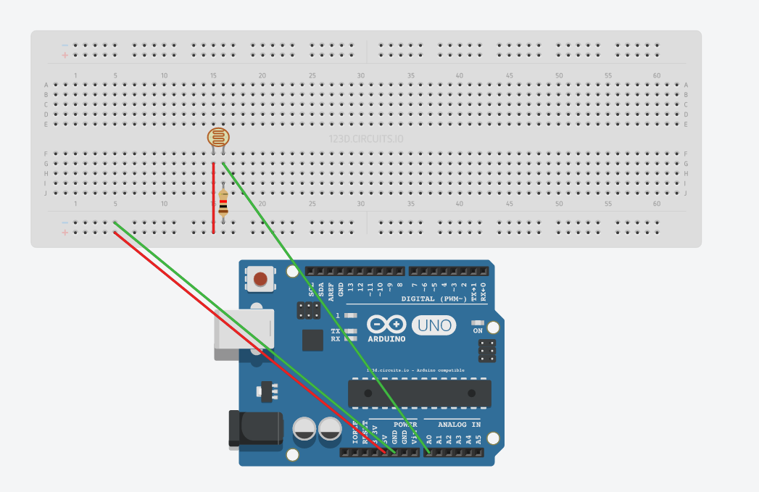

# 2.3.2: Uitleg circuit lichtsensor

Het is – zoals alle elektronica – belangrijk dat er aller eerst gewerkt wordt met stroom. De 5 volt pin op de Arduino UNO zal verbonden worden met de positieve brug. Op deze positieve brug staat nu vijf volt stroom en op deze brug zal er een draadbrug aangesloten worden op de lichtsensor pin.

De output van de lichtsensor zal verbonden worden via een draadbrug naar Poort C (PC0) en deze zal ingelezen worden door de Arduino UNO. Binnen de Arduino Uno zal dit resultaat vergeleken worden met een vooraf ingestelde waarde. Om het circuit af te sluiten zal een weerstand ervoor zorgen dat er niet teveel stroom door de sensor heen gaat.

# 2.4: Temperatuursensor

De temperatuursensor zal zijn werk voornamelijk doen door de temperatuur te meten en deze terug te sturen naar de Arduino UNO. De temperatuursensor zal temperaturen tussen de -40 en de 125 graden Celsius kunnen meten. Indien er een waarde bereikt wordt zullen de rolluiken en/of rolluiken uitrollen.

# 2.4.1: Schets circuit temperatuursensor

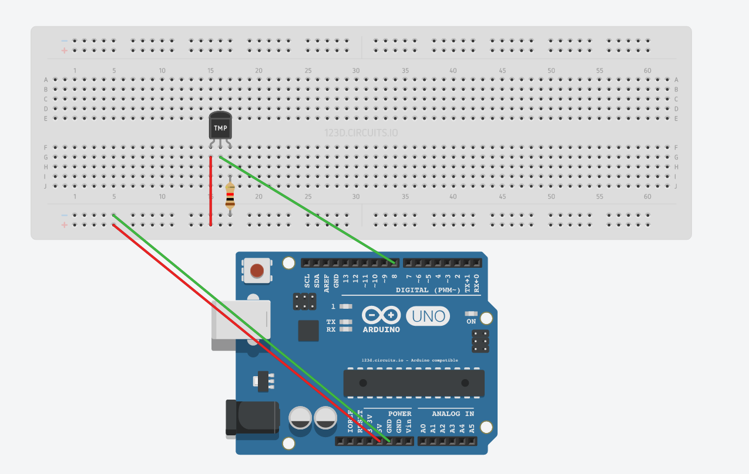

# 2.4.2: Uitleg circuit temperatuursensor

Net zoals in het vorige hoofdstuk, zal er hier ook eerst gewerkt worden met de stroomvoorziening. De 5 volt pin op de Arduino UNO zal verbonden worden met de positieve brug. Op deze positieve brug staat nu vijf volt stroom en op deze brug zal er een draadbrug aangesloten worden op de temperatuursensor pin.

De output van de temperatuursensor zal verbonden worden via een draadbrug naar Poort BN (PB0) en deze zal ingelezen worden door de Arduino UNO. Binnen de Arduino Uno zal dit resultaat vergeleken worden met een vooraf ingestelde waarde. Om het circuit af te sluiten zal een weerstand ervoor zorgen dat er niet teveel stroom door de sensor heen gaat.

# Hoofdstuk 3: Gerealiseerde functionaliteiten.

1. *Grafieken met waarden*
2. *Keuzemenu rolluiken*
3. Waarde voor het automatisch inklappen van de luiken van de lichtsensor
4. Temperatuur automatisch meten
5. Temperatuur automatisch laten meten en *weergeven*
6. *Status van de rolluiken in de GUI weergeven*
7. Lichtintensiteit automatisch meten
8. Check voor aangesloten besturingseenheden
9. *Maximale uitrol waarde instellen*
10. Automatisch in en uitrollen van de rolluiken
11. Als het scherm uitgerold is brandt er een rood lampje
12. Als het scherm opgerold is brandt er een groen lampje
13. Als het scherm in- of uitgerold wordt dan knippert een geel LEDje zichtbaar. Om aan te geven of het scherm/luik opgerold of uitgerold, zal ook respectievelijk het groene LEDje gaan branden of het rode LEDje gaan branden
14. Een besturingseenheid moet niet weergegeven worden in de centrale, als deze niet is aangesloten.
15. Als de centrale open is en er wordt een besturingseenheid aangesloten, dan moet deze weergegeven worden in de centrale.
16. De temperatuur wordt om de 40 seconden gemeten en elke minuut wordt er een gemiddelde temperatuur doorgestuurd naar de centrale.
17. De lichtsensor wordt om de 30 seconden uitgemeten en elke minuut doorgestuurd naar de centrale.
18. Het circuit is in staat informatie naar de centrale te sturen.
19. Via knopjes op het circuit is het mogelijk handmatig de rolluiken in of uit te klappen.
20. G
21. G
22. G
23. G
24. G
25. G
26. G
27. G
28. G
29. G
30. G
31. G
32. G
33. g